https://www.youtube.com/watch?v=acMZqC59dZc
B1: Cài đặt Node.js https://nodejs.org/en/download. Chú ý nhớ kích chọn như hình
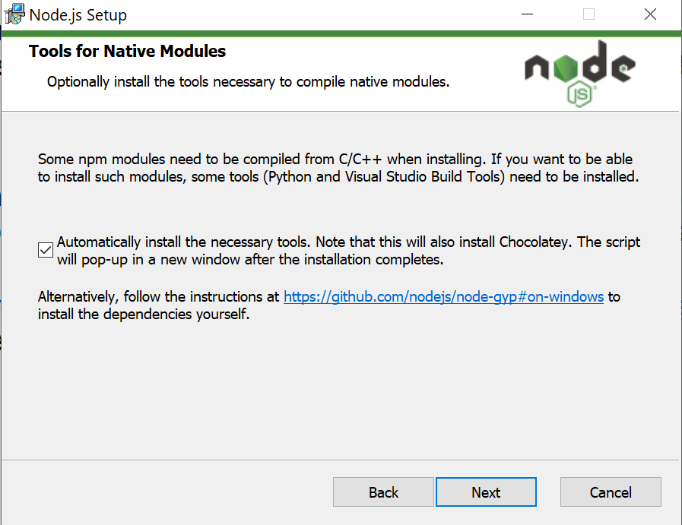
B2 : Cài đặt Visual Studio Code https://code.visualstudio.com/
B3: Cài đặt Clasp. Mở Windows PowerShell với quyền admin. Để kiểm tra node cài đặt thành công không ta dùng lệnh kiểm tra phiên bản node node -v
B4:Trong PowerShell chạy lệnh:
Set-ExecutionPolicy -Scope CurrentUser -ExecutionPolicy RemoteSigned
B5: Tiếp tục:
npm install -g @google/clasp
B6: Login vào tài khoản:
clasp login
B7: Mở Visual Studio Code và mở Terminal với phím tắt “Ctrl + Shift + `”. Tắt thử VSCode chạy được node chưa node -v và Clasp clasp -v
B8: Tạo thử 1 thư mục mới với lệnh mkdir
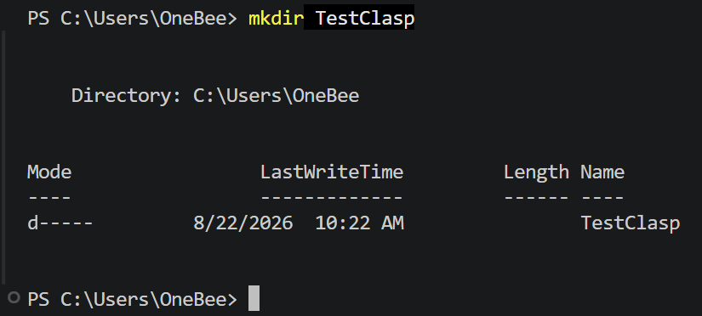
B9: Đến thư mục vừa tạo
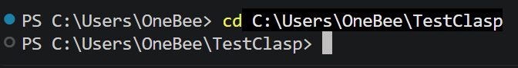
B10: Tạo một Clasp
clasp create --type sheets --title "Testing Clash"
Nếu quá trình tạo bị lỗi kích hoạt API cho Script như hình thì ta bấm Ctrl và kích vào link trên thông báo rồi chọn Open.
Trong link vừa mở ta kích hoạt API
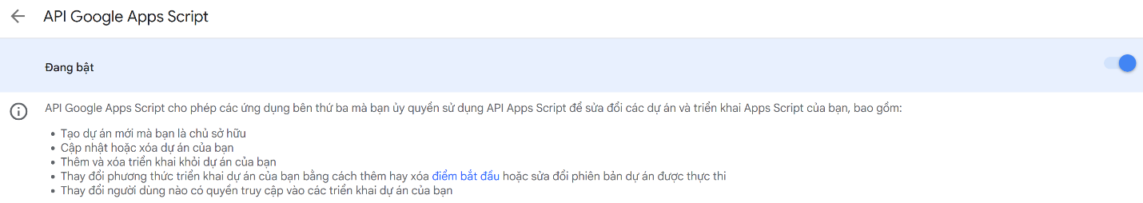
B11: Cài đặt vài ứng dụng mở rộng cho VSCode
- Perttier – Code - formatter
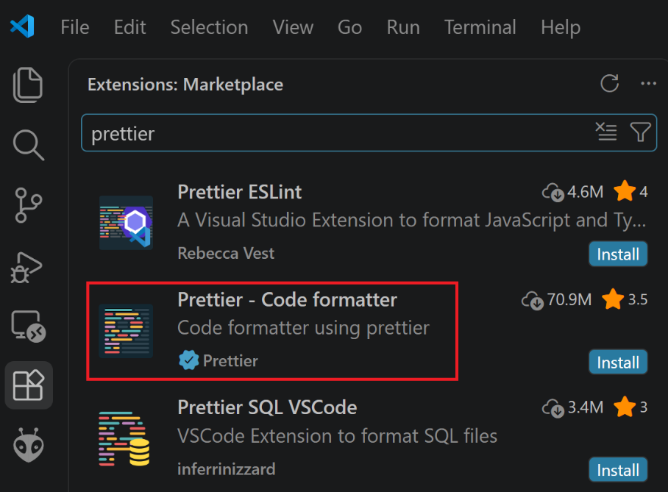

- HTML Boilerplate
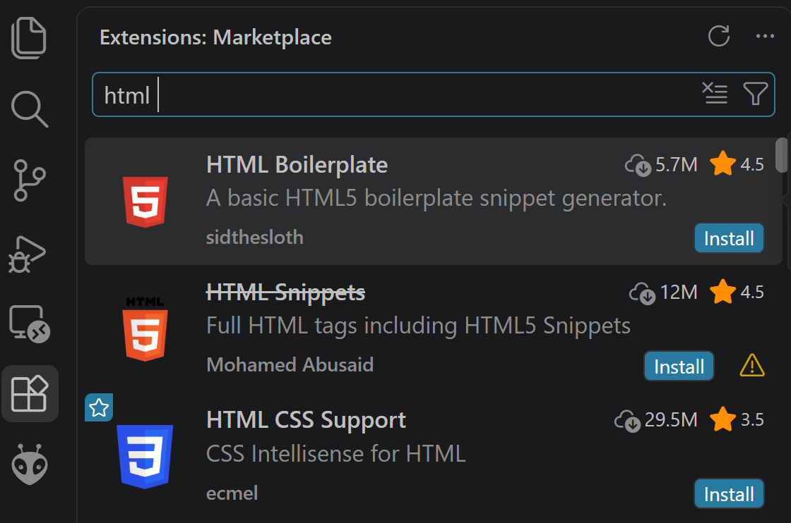
B12: Cài đặt vài thiết lập cho VSCode
Mở cài đặt bằng cách bấm phím “Ctrl + ,” và tìm Format On Save và kích chọn
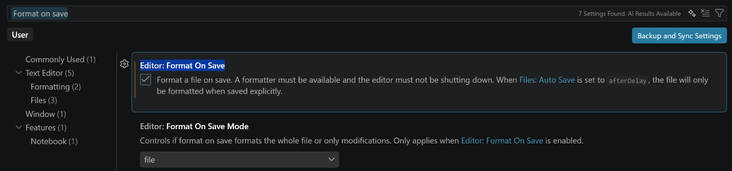
Tiếp tục tìm kiếm default và chọn Prettier – Code formatter
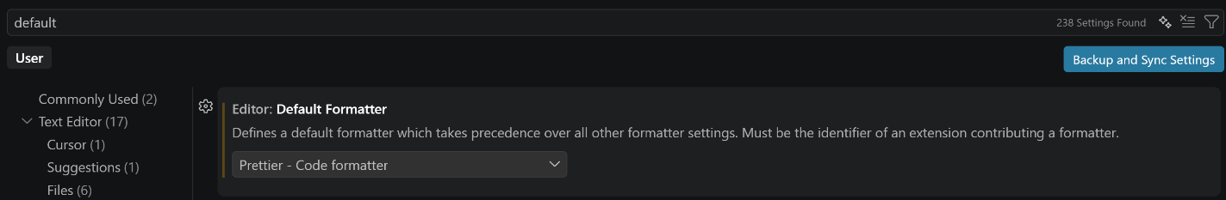
B13: Tạo một template cho Clasp
- Trở về Home
cd ~
- Tạo thư mục
mkdir clasp-template
- Vào thư mục vừa tạo
cd .\clasp-template
- npm init -y
- npm install --save-dev @types/google-apps-script
- Mở một code mới
code .
- Tạo 1 file jsconfig.json với nội dung
{ "compilerOptions": { "target": "ES6", "checkJs": true, "typeRoots": ["./node_modules/@types"] }, "include": ["**/*.js", "**/*.gs", "**/*.html"] }
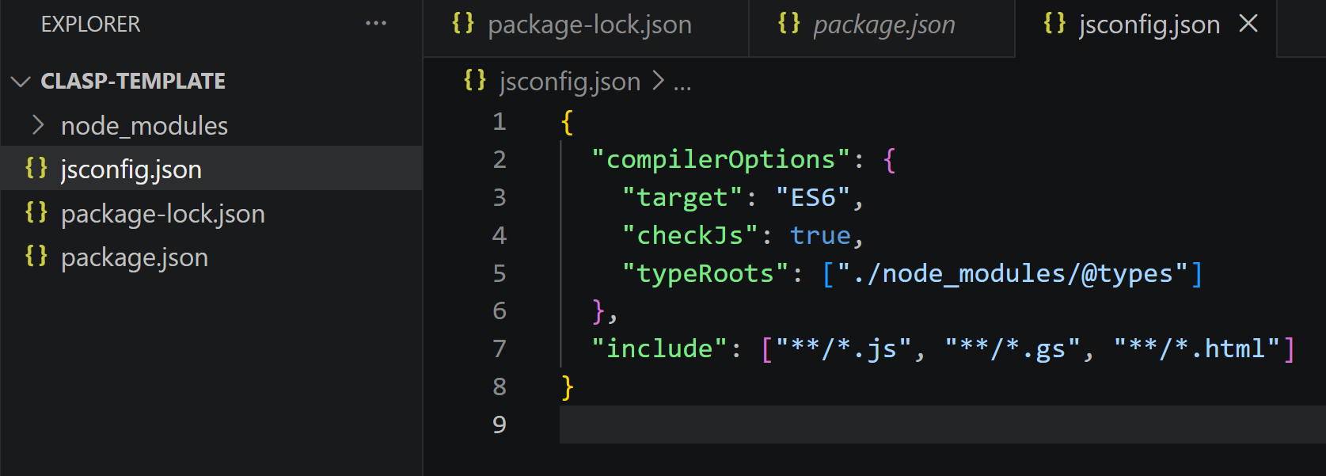
- Kiểm tra với lệnh và xem giống hình không echo $PROFILE
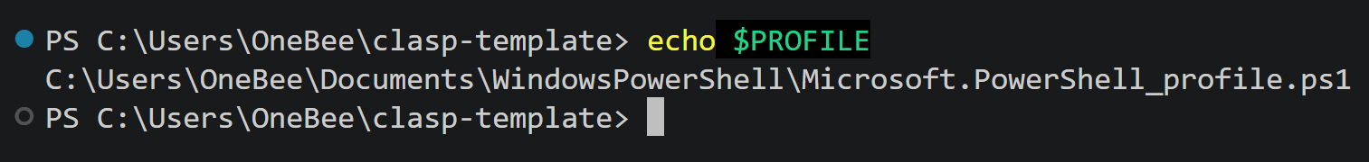
- Chạy lệnh code $PROFILE
- Nạp nội dung này vào, nhớ thay đổi đường dẫn
function newclasp {
param($name, $id)
Copy-Item -Recurse -Path "C:\Users\OneBee\clasp-template" -Destination $name
Set-Location $name
clasp login
clasp clone $id
}

- Chạy lệnh
. $PROFILE
B14:
- Tạo một google sheet và mở “Apps Script”. Sau đó lấy ID trong mục Setting
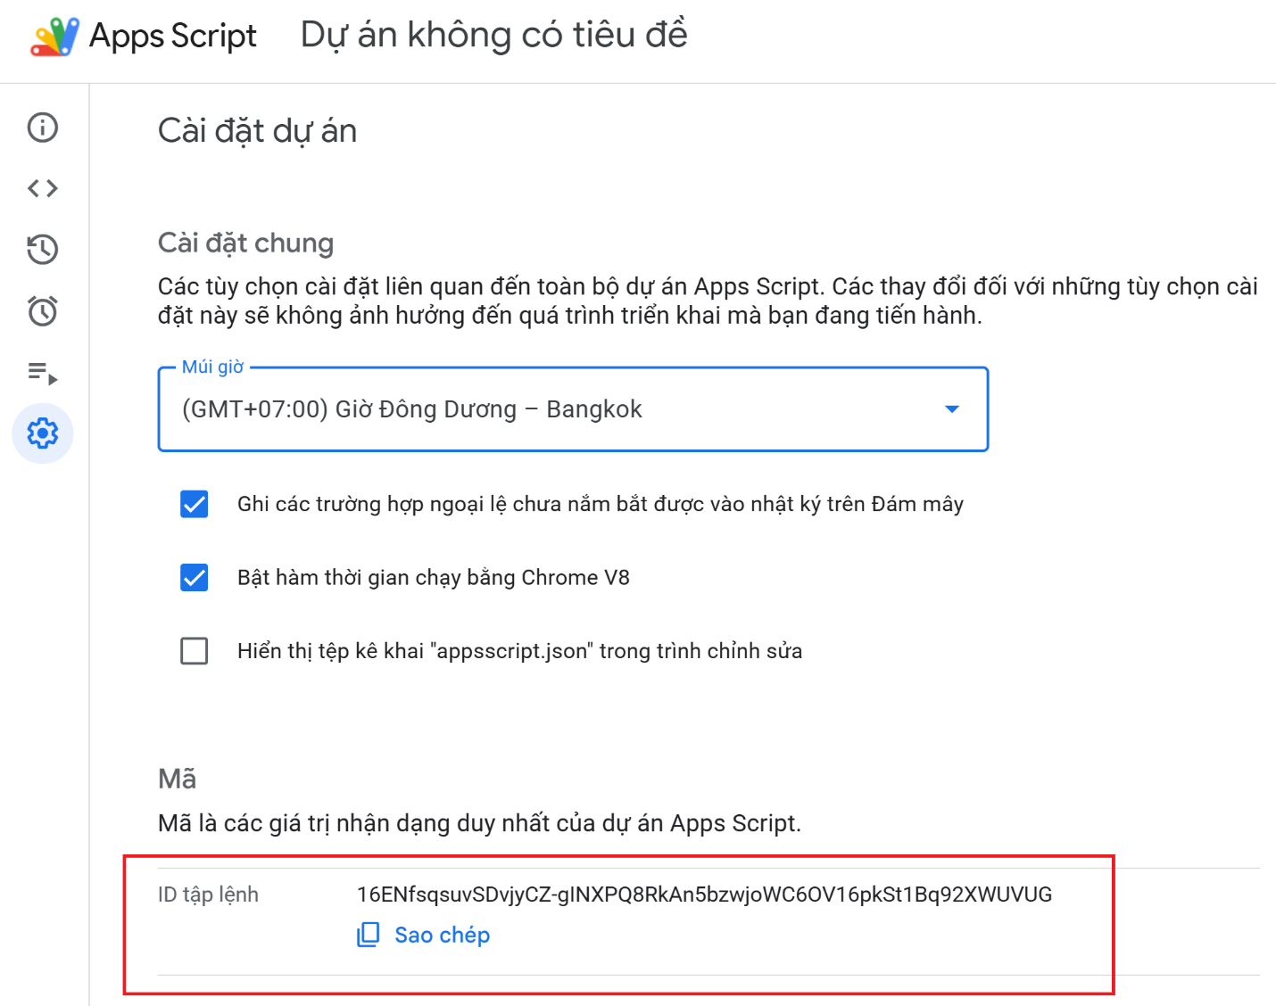

- Tạo một Clasp với ID vừa copy theo lệnh newClasp testingCreationScript + ID

